产品图片
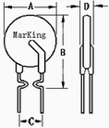
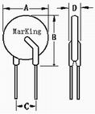
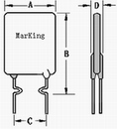
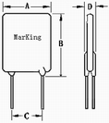

Figure 1 Figure 2 Figure 3 Figure 4
GR16V系列产品型号及电气参数
产品型号 | I_{H}  （A） | I_{T}  （A） | V_{Max}  （V） | I_{Max}  （A） | R₀  （mΩ） | A_{Max} | B_{Max} | C | D_{Max} | 线径  (mm) | 图形
 |  |  |  |  |  | 宽度 | 高度 | 间距 | 厚度 | 线径  (mm) | 图形
GR16-050 | 0.50 | 1.0 | 16 | 40 | 160-480 | 6.6 | 11.3 | 5.1±0.5 | 3.0 | 0.5 | F1
GR16-065 | 0.65 | 1.3 | 16 | 40 | 120-360 | 6.6 | 12.0 | 5.1±0.5 | 3.0 | 0.5 | F1
GR16-075 | 0.75 | 1.5 | 16 | 40 | 110-230 | 7.0 | 12.0 | 5.1±0.5 | 3.0 | 0.5 | F1
GR16-090 | 0.9 | 1.8 | 16 | 40 | 70-180 | 7.0 | 12.0 | 5.1±0.5 | 3.0 | 0.5 | F3
GR16-110 | 1.10 | 2.2 | 16 | 40 | 60-140 | 6.6 | 14.5 | 5.1±0.5 | 3.0 | 0.5 | F3
GR16-120 | 1.20 | 2.4 | 16 | 40 | 50-140 | 8.8 | 13.8 | 5.1±0.5 | 3.0 | 0.5 | F1
GR16-135 | 1.35 | 2.7 | 16 | 40 | 40-110 | 8.8 | 13.8 | 5.1±0.5 | 3.0 | 0.5 | F3
GR16-160 | 1.60 | 3.2 | 16 | 40 | 35-110 | 8.8 | 15.5 | 5.1±0.5 | 3.0 | 0.5 | F3
GR16-185 | 1.85 | 3.7 | 16 | 40 | 30-90 | 10.0 | 16.0 | 5.1±0.5 | 3.0 | 0.5 | F3
GR16-250 | 2.5 | 5.0 | 16 | 40 | 20-60 | 11.3 | 18.5 | 5.1±0.5 | 3.0 | 0.5 | F3
GR16-300 | 3.0 | 5.1 | 16 | 100 | 30-97.5 | 8.8 | 11.8 | 5.1±0.5 | 3.0 | 0.8 | F4
GR16-400 | 4.0 | 6.8 | 16 | 100 | 20-60 | 8.8 | 13.5 | 5.1±0.5 | 3.0 | 0.8 | F4
GR16-500 | 5.0 | 8.5 | 16 | 100 | 14-34 | 10.0 | 15.5 | 5.1±0.5 | 3.0 | 0.8 | F4
GR16-600 | 6.0 | 10.2 | 16 | 100 | 10-28 | 11.3 | 16.5 | 5.1±0.5 | 3.0 | 0.8 | F4
GR16-700 | 7.0 | 11.9 | 16 | 100 | 7.7-20 | 12.0 | 19.5 | 5.1±0.5 | 3.0 | 0.8 | F4
GR16-800 | 8.0 | 13.6 | 16 | 100 | 5.6-17.5 | 14.0 | 20.7 | 5.1±0.5 | 3.0 | 0.8 | F4
GR16-900 | 9.0 | 15.3 | 16 | 100 | 4.7-13.5 | 16.7 | 20.2 | 5.1±0.5 | 3.0 | 0.8 | F4
GR16-1000 | 10.0 | 17.0 | 16 | 100 | 4.0-10.0 | 18.5 | 24.5 | 10.2±0.5 | 3.0 | 0.8 | F4
GR16-1100 | 11.0 | 18.7 | 16 | 100 | 3.7-9.0 | 18.5 | 24.5 | 10.2±0.5 | 3.0 | 0.8 | F4
GR16-1200 | 12.0 | 20.4 | 16 | 100 | 3.3-8.6 | 18.5 | 28.0 | 10.2±0.5 | 3.0 | 0.8 | F4
GR16-1400 | 14.0 | 23.8 | 16 | 100 | 2.6-6.4 | 24.5 | 28.0 | 10.2±0.5 | 3.0 | 0.8 | F4
I_{H} : 保持电流：在25℃环境温度、静止空气下的最大工作电流。
I_{T} : 动作电流：在25℃环境温度、静止空气下启动保护的最小流。
VMax : 元件所能承受的最大工作电压。
I_{Max} : 元件在额定电压下所能承受的最大故障电流。
R₀ : 标称电阻：在25℃环境温度、静止空气下的额定零功率电阻。
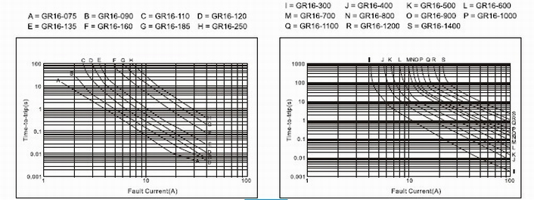
GR16V系列动作时间曲线图

GR30V系列产品型号及电气参数

产品型号 | I_{H}  （A） | I_{T}  （A） | V_{Max}  （V） | I_{Max}  （A） | R₀  （mΩ） | A_{Max} | B_{Max} | C | D_{Max} | 线径  (mm) | 图形
 |  |  |  |  |  | 宽度 | 高度 | 间距 | 厚度 | 线径  (mm) | 图形
GR30-040 | 0.40 | 0.8 | 30 | 40 | 280-840 | 6.6 | 11.3 | 5.1±0.5 | 3.0 | 3.0 | F1
GR30-050 | 0.50 | 1.0 | 30 | 40 | 200-600 | 6.6 | 12.0 | 5.1±0.5 | 3.0 | 0.5 | F1
GR30-065 | 0.65 | 1.3 | 30 | 40 | 140-420 | 7.0 | 12.0 | 5.1±0.5 | 3.0 | 0.5 | F1
GR30-075 | 0.75 | 1.5 | 30 | 40 | 120-360 | 7.2 | 12.2 | 5.1±0.5 | 3.0 | 0.5 | F1
GR30-090 | 0.9 | 1.8 | 30 | 40 | 70-220 | 7.0 | 12.0 | 5.1±0.5 | 3.0 | 0.5 | F3
GR30-110 | 1.10 | 2.2 | 30 | 40 | 50-170 | 6.6 | 14.5 | 5.1±0.5 | 3.0 | 0.5 | F3
GR30-135 | 1.35 | 2.7 | 30 | 40 | 40-130 | 8.8 | 13.8 | 5.1±0.5 | 3.0 | 0.5 | F3
GR30-160 | 1.60 | 3.2 | 30 | 40 | 35-110 | 8.8 | 15.5 | 5.1±0.5 | 3.0 | 0.5 | F3
GR30-185 | 1.85 | 3.7 | 30 | 40 | 30-90 | 10.0 | 16.0 | 5.1±0.5 | 3.0 | 0.5 | F3
GR30-250 | 2.5 | 5.0 | 30 | 40 | 25-70 | 11.3 | 18.5 | 5.1±0.5 | 3.0 | 0.5 | F3
GR30-300 | 3.0 | 6.0 | 30 | 100 | 20-80 | 11.3 | 16.5 | 5.1±0.5 | 3.0 | 0.8 | F4
GR30-400 | 4.0 | 8.0 | 30 | 100 | 15-50 | 13.5 | 17.3 | 5.1±0.5 | 3.0 | 0.8 | F4
GR30-500 | 5.0 | 10.0 | 30 | 100 | 10-45 | 14.5 | 23.5 | 10.2±0.5 | 3.0 | 0.8 | F4
GR30-600 | 6.0 | 12.0 | 30 | 100 | 5-40 | 16.0 | 23.5 | 10.2±0.5 | 3.0 | 0.8 | F4
GR30-700 | 7.0 | 14.0 | 30 | 100 | 5-30 | 18.5 | 24.5 | 10.2±0.5 | 3.0 | 0.8 | F4
GR30-800 | 8.0 | 16.0 | 30 | 100 | 5-20 | 21.0 | 28.0 | 10.2±0.5 | 3.0 | 0.8 | F4
GR30-900 | 9.0 | 18.0 | 30 | 100 | 5-15 | 24.5 | 28.0 | 10.2±0.5 | 3.0 | 0.8 | F4

I_{H} : 保持电流：在25℃环境温度、静止空气下的最大工作电流。
I_{T} : 动作电流：在25℃环境温度、静止空气下启动保护的最小电流。
V_{Max} : 元件所能承受的最大工作电压。
I_{Max} : 元件在额定电压下所能承受的最大故障电流。
R₀ : 标称电阻：在25℃环境温度、静止空气下的额定零功率电阻。
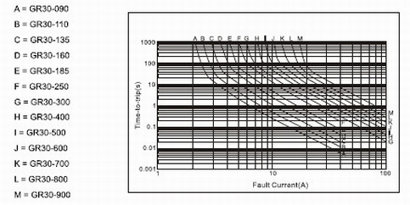

GR30V系列动作时间曲线图

GR72V系列产品型号及电气参数
产品型号 | I_{H}  （A） | I_{T}  （A） | V_{Max}  （V） | I_{Max}  （A） | R₀  （Ω） | A_{Max} | B_{Max} | C | D_{Max} | 线径  (mm) | 图形
 |  |  |  |  |  | 宽度 | 高度 | 间距 | 厚度 | 线径  (mm) | 图形
GR72-005 | 0.05 | 0.10 | 72 | 40 | 7.3-20 | 6.6 | 10.3 | 5.1±0.5 | 3.1 | 0.5 | F1
GR72-010 | 0.10 | 0.20 | 72 | 40 | 2.5-7.5 | 6.6 | 10.3 | 5.1±0.5 | 3.1 | 0.5 | F1
GR72-017 | 0.17 | 0.34 | 72 | 40 | 2.0-6.0 | 6.6 | 11.3 | 5.1±0.5 | 3.1 | 0.5 | F1
GR72-020 | 0.20 | 0.40 | 72 | 40 | 1.5-4.4 | 6.6 | 10.7 | 5.1±0.5 | 3.1 | 0.5 | F1
GR72-025 | 0.25 | 0.50 | 72 | 40 | 1.0-3.0 | 6.6 | 11.3 | 5.1±0.5 | 3.1 | 0.5 | F1
GR72-030 | 0.30 | 0.60 | 72 | 40 | 0.80-2.1 | 6.6 | 12.0 | 5.1±0.5 | 3.1 | 0.5 | F1
GR72-040 | 0.40 | 0.8 | 72 | 40 | 0.55-1.3 | 7.0 | 12.0 | 5.1±0.5 | 3.1 | 0.5 | F1
GR72-050 | 0.50 | 1.0 | 72 | 40 | 0.40-1.17 | 7.2 | 12.2 | 5.1±0.5 | 3.1 | 0.5 | F1
GR72-065 | 0.65 | 1.3 | 72 | 40 | 0.30-0.72 | 8.8 | 13.8 | 5.1±0.5 | 3.1 | 0.5 | F1
GR72-075 | 0.75 | 1.5 | 72 | 40 | 0.25-0.60 | 9.5 | 14.5 | 5.1±0.5 | 3.1 | 0.5 | F1
GR72-090 | 0.9 | 1.8 | 72 | 40 | 0.20-0.47 | 10.7 | 15.7 | 5.1±0.5 | 3.1 | 0.5 | F1
GR72-110 | 1.10 | 2.2 | 72 | 40 | 0.15-0.38 | 12.2 | 15.2 | 5.1±0.5 | 3.1 | 0.8 | F2
GR72-135 | 1.35 | 2.7 | 72 | 40 | 0.12-0.30 | 13.8 | 16.8 | 5.1±0.5 | 3.1 | 0.8 | F2
GR72-160 | 1.60 | 3.2 | 72 | 40 | 0.09-0.22 | 16.1 | 19.6 | 5.1±0.5 | 3.1 | 0.8 | F2
GR72-185 | 1.85 | 3.7 | 72 | 40 | 0.08-0.19 | 17.3 | 21.8 | 5.1±0.5 | 3.1 | 0.8 | F2
GR72-250 | 2.5 | 5.0 | 72 | 40 | 0.05-0.13 | 20.6 | 24.1 | 10.2±0.5 | 3.1 | 0.8 | F2
GR72-300 | 3.0 | 6.0 | 72 | 40 | 0.04-0.10 | 23.7 | 27.2 | 10.2±0.5 | 3.1 | 0.8 | F2
GR72-375 | 3.75 | 7.5 | 72 | 40 | 0.03-0.08 | 26.0 | 29.5 | 10.2±0.5 | 3.1 | 0.8 | F2
I_{H} : 保持电流：在25℃环境温度、静止空气下的最大工作电流。
I_{T} : 动作电流：在25℃环境温度、静止空气下启动保护的最小电流。
V_{Max} : 元件所能承受的最大工作电压。
I_{Max} : 元件在额定电压下所能承受的最大故障电流。
R₀ : 标称电阻：在25℃环境温度、静止空气下的额定零功率电阻。
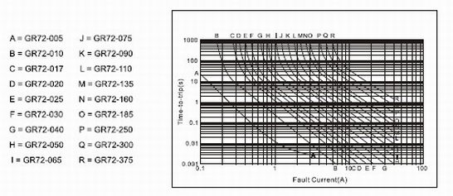

GR72V系列动作时间曲线图
GR135系列产品型号及电气参数
产品型号 | I_{H}  （A） | I_{T}  （A） | V_{Max}  （V） | I_{Max}  （A） | R₀  （Ω） | A_{Max} | B_{Max} | C | D_{Max} | 线径  (mm) | 图形
 |  |  |  |  |  | 宽度 | 高度 | 间距 | 厚度 | 线径  (mm) | 图形
GR135-050 | 0.05 | 0.10 | 135 | 5 | 16-48 | 6.6 | 8.3 | 5.1±0.5 | 3.8 | 0.5 | F2
GR135-060 | 0.06 | 0.12 | 135 | 5 | 12-36 | 6.6 | 8.7 | 5.1±0.5 | 3.8 | 0.5 | F2
GR135-080 | 0.08 | 0.16 | 135 | 5 | 8-24 | 6.6 | 9.3 | 5.1±0.5 | 3.8 | 0.5 | F2
GR135-100 | 0.10 | 0.20 | 135 | 5 | 6-18 | 6.6 | 10.0 | 5.1±0.5 | 3.8 | 0.5 | F2
GR135-120 | 0.12 | 0.24 | 135 | 5 | 4-12 | 7.0 | 10.0 | 5.1±0.5 | 3.8 | 0.5 | F2
GR135-160 | 0.16 | 0.32 | 135 | 5 | 2.0-6.0 | 7.0 | 10.0 | 5.1±0.5 | 3.8 | 0.5 | F2
GR135-200 | 0.20 | 0.40 | 135 | 10 | 1.8-5.4 | 6.5 | 9.5 | 5.1±0.5 | 3.8 | 0.6 | F4
GR135-250 | 0.25 | 0.50 | 135 | 10 | 1.4-4.2 | 7.0 | 10.0 | 5.1±0.5 | 3.8 | 0.6 | F4
GR135-300 | 0.30 | 0.60 | 135 | 10 | 1.2-3.6 | 6.5 | 12.5 | 5.1±0.5 | 3.8 | 0.6 | F4
GR135-400 | 0.40 | 0.8 | 135 | 10 | 0.8-2.4 | 8.8 | 11.8 | 5.1±0.5 | 3.8 | 0.6 | F4
GR135-500 | 0.50 | 1.0 | 135 | 15 | 0.6-1.8 | 9.3 | 14.5 | 5.1±0.5 | 3.8 | 0.8 | F4
GR135-650 | 0.65 | 1.3 | 135 | 15 | 0.4-1.2 | 10.5 | 15.0 | 5.1±0.5 | 3.8 | 0.8 | F4
GR135-750 | 0.75 | 1.5 | 135 | 15 | 0.32-0.96 | 10.5 | 16.5 | 5.1±0.5 | 3.8 | 0.8 | F4
GR135-900 | 0.9 | 1.8 | 135 | 15 | 0.26-0.78 | 11.8 | 17.5 | 5.1±0.5 | 3.8 | 0.8 | F4
GR135-1000 | 1.0 | 2.0 | 135 | 15 | 0.22-0.66 | 12.5 | 20.5 | 5.1±0.5 | 3.8 | 0.8 | F4
GR135-1100 | 1.10 | 2.2 | 135 | 15 | 0.20-0.60 | 11.8 | 17.5 | 5.1±0.5 | 3.8 | 0.8 | F4
GR135-1250 | 1.25 | 2.5 | 135 | 15 | 0.16-0.48 | 14.0 | 21.2 | 5.1±0.5 | 3.8 | 0.8 | F4
GR135-1350 | 1.35 | 2.7 | 135 | 15 | 0.14-0.42 | 16.2 | 21.2 | 5.1±0.5 | 3.8 | 0.8 | F4
GR135-1600 | 1.60 | 3.2 | 135 | 15 | 0.12-0.36 | 16.2 | 21.2 | 5.1±0.5 | 3.8 | 0.8 | F4
GR135-1850 | 1.85 | 3.7 | 135 | 20 | 0.10-0.30 | 16.0 | 25.0 | 10.2±0.5 | 3.8 | 0.8 | F4
GR135-2000 | 2.0 | 4.0 | 135 | 20 | 0.08-0.24 | 18.5 | 25.5 | 10.2±0.5 | 3.8 | 0.8 | F4
GR135-2500 | 2.5 | 5.0 | 135 | 20 | 0.06-0.18 | 21.0 | 29.0 | 10.2±0.5 | 3.8 | 0.8 | F4
GR135-3000 | 3.0 | 6.0 | 135 | 20 | 0.05-0.15 | 24.5 | 29.0 | 10.2±0.5 | 3.8 | 0.8 | F4
GR135-3500 | 3.5 | 7.0 | 135 | 20 | 0.04-0.12 | 24.5 | 33.5 | 10.2±0.5 | 3.8 | 0.8 | F4
I_{H} :保持电流：在25℃环境温度、静止空气下的最大工作电流。
I_{T} :动作电流：在25℃环境温度、静止空气下启动保护的最小电流。
V_{Max} :元件所能承受的最大工作电压。
I_{Max} :元件在额定电压下所能承受的最大故障电流。
R₀ :标称电阻：在25℃环境温度、静止空气下的额定零功率电阻。
GR135V系列动作时间曲线图

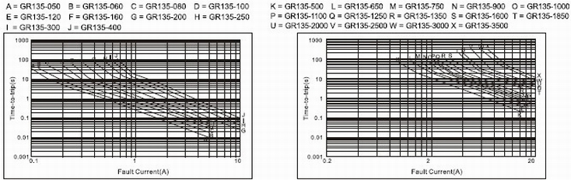

GR265V系列产品型号及电气参数
产品型号 | I_{H}  （A） | I_{T}  （A） | V_{Max}  （V） | I_{Max}  （A） | R₀  （Ω） | A_{Max} | B_{Max} | C | D_{Max} | 线径  (mm) | 图形
 |  |  |  |  |  | 宽度 | 高度 | 间距 | 厚度 | 线径  (mm) | 图形
GR265-030 | 0.03 | 0.06 | 265 | 1 | 32-96 | 6.6 | 8.7 | 5.1±0.5 | 4.6 | 0.5 | F5
GR265-040 | 0.04 | 0.08 | 265 | 1 | 24-72 | 6.6 | 9.3 | 5.1±0.5 | 4.6 | 0.5 | F5
GR265-050 | 0.05 | 0.10 | 265 | 1 | 22-60 | 6.6 | 9.3 | 5.1±0.5 | 4.6 | 0.5 | F5
GR265-060 | 0.06 | 0.12 | 265 | 3 | 16-48 | 6.6 | 10.0 | 5.1±0.5 | 4.6 | 0.6 | F5
GR265-080 | 0.08 | 0.16 | 265 | 3 | 9-22 | 6.6 | 10.0 | 5.1±0.5 | 4.6 | 0.6 | F5
GR265-110 | 0.11 | 0.20 | 265 | 3 | 6-12 | 6.6 | 10.5 | 5.1±0.5 | 4.6 | 0.6 | F6
GR265-120 | 0.12 | 0.24 | 265 | 3 | 4-12 | 6.6 | 10.5 | 5.1±0.5 | 4.6 | 0.6 | F6
GR265-145 | 0.145 | 0.29 | 265 | 3 | 3.0-7.5 | 7.0 | 11.0 | 5.1±0.5 | 4.6 | 0.6 | F6
GR265-180 | 0.18 | 0.54 | 265 | 10 | 0.8-4.0 | 9.3 | 14.5 | 5.1±0.5 | 4.6 | 0.6 | F6
GR265-200 | 0.20 | 0.40 | 265 | 10 | 2.4-7.2 | 9.3 | 12.8 | 5.1±0.5 | 4.6 | 0.6 | F6
GR265-250 | 0.25 | 0.50 | 265 | 10 | 1.6-4.8 | 9.3 | 12.8 | 5.1±0.5 | 4.6 | 0.6 | F6
GR265-300 | 0.30 | 0.60 | 265 | 10 | 1.3-4.0 | 9.3 | 14.5 | 5.1±0.5 | 4.6 | 0.6 | F6
GR265-400 | 0.40 | 0.8 | 265 | 10 | 1.0-3.0 | 10.5 | 16.5 | 5.1±0.5 | 4.6 | 0.8 | F4
GR265-500 | 0.50 | 1.0 | 265 | 10 | 0.7-2.1 | 11.8 | 17.5 | 5.1±0.5 | 4.6 | 0.8 | F4
GR265-650 | 0.65 | 1.3 | 265 | 10 | 0.5-1.5 | 14.0 | 18.3 | 5.1±0.5 | 4.6 | 0.8 | F4
GR265-750 | 0.75 | 1.5 | 265 | 10 | 0.4-1.2 | 14.5 | 21.7 | 5.1±0.5 | 4.6 | 0.8 | F4
GR265-900 | 0.9 | 1.8 | 265 | 10 | 0.3-0.9 | 16.0 | 24.5 | 10.2±0.5 | 4.6 | 0.8 | F4
GR265-1100 | 1.10 | 2.2 | 265 | 10 | 0.24-0.72 | 18.5 | 25.5 | 10.2±0.5 | 4.6 | 0.8 | F4
GR265-1350 | 1.35 | 2.7 | 265 | 10 | 0.18-0.54 | 18.5 | 29.0 | 10.2±0.5 | 4.6 | 0.8 | F4
GR265-1600 | 1.60 | 3.2 | 265 | 10 | 0.16-0.48 | 21.0 | 29.0 | 10.2±0.5 | 4.6 | 0.8 | F4
GR265-1850 | 1.85 | 3.7 | 265 | 10 | 0.12-0.36 | 24.5 | 29.0 | 10.2±0.5 | 4.6 | 0.8 | F4
GR265-2000 | 2.5 | 5.0 | 265 | 10 | 0.1-0.3 | 24.5 | 33.5 | 10.2±0.5 | 4.6 | 0.8 | F4

I_{H} : 保持电流：在25℃环境温度、静止空气下的最大工作电流。
I_{T} : 动作电流：在25℃环境温度、静止空气下启动保护的最小电流。
V_{Max} : 元件所能承受的最大工作电压。
I_{Max} : 元件在额定电压下所能承受的最大故障电流。
R₀ : 标称电阻：在25℃环境温度、静止空气下的额定零功率电阻。

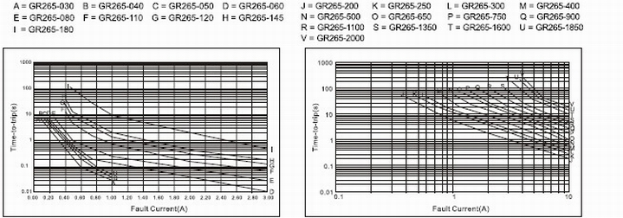
GR265V系列动作时间曲线图

GR600V系列产品型号及电气参数

产品型号 | I_{H}  （A） | I_{T}  （A） | V_{Max}  （V） | V_{Maxi}  （V） | I_{Max}  （A） | R₀  （Ω） | A_{Max} | B_{Max} | C | D_{Max} | 线径  (mm) | 图形
 |  |  |  |  |  |  | 宽度 | 高度 | 间距 | 厚度 | 线径  (mm) | 图形
GR600-110 | 0.11 | 0.20 | 420 | 600 | 3 | 6-18 | 15.0 | 15.0 | 5.1±0.5 | 6.5 | 0.6 | F6
GR600-150 | 0.15 | 0.30 | 420 | 600 | 3 | 5-15 | 15.0 | 15.0 | 5.1±0.5 | 6.5 | 0.6 | F6
GR600-160 | 0.16 | 0.32 | 420 | 600 | 3 | 4-12 | 15.0 | 15.0 | 5.1±0.5 | 6.5 | 0.6 | F6
GR600-200 | 0.20 | 0.40 | 420 | 600 | 3 | 3.5-11 | 15.0 | 15.0 | 5.1±0.5 | 6.5 | 0.6 | F6
I_{H} : 保持电流：元件在25℃环境温度、静止空气下的最大工作电流。
I_{T} : 动作电流：元件在25℃环境温度、静止空气下启动保护的最小电流。
V_{Max} : 元件所能承受的最大工作电压。
V_{Maxi} : 元件在故障状态下所能承受的最大电压。
I_{Max} : 元件在额定电压下所能承受的最大故障电流。
R₀ : 标称电阻：在25℃环境温度、静止空气下的额定零功率电阻。
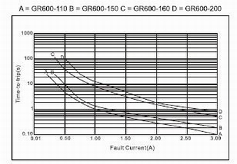

GR600V系列动作时间曲线图

GR-MSMD系列高分子PTC自恢复保险丝产品介绍
产品图片
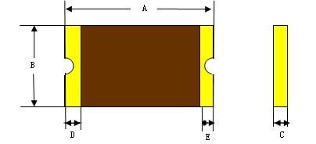

GR-MSMD系列产品型号及电气参数

产品型号 | I_{H}  （A） | I_{T}  （A） | V_{Max}  （V） | I_{Max}  （A） | R₀  （Ω） | A_{Max}  _{(mm )} | B_{Max}  _{(mm)} | C_{Max}  _{(mm)} | D_{Min}  _{(mm)} | E_{Min}  _{(mm)}
GR-MSMD010 | 0.10 | 0.30 | 30 | 100 | 0.75-15.0 | 4.73 | 3.41 | 1.0 | 0.30 | 0.25
GR-MSMD014 | 0.14 | 0.34 | 60 | 100 | 0.65-6.0 | 4.73 | 3.41 | 1.0 | 0.30 | 0.25
GR-MSMD020 | 0.20 | 0.4 | 30 | 100 | 0.35-5.0 | 4.73 | 3.41 | 1.0 | 0.30 | 0.25
GR-MSMD030 | 0.30 | 0.6 | 30 | 100 | 0.25-3.0 | 4.73 | 3.41 | 1.0 | 0.30 | 0.25
GR-MSMD050 | 0.50 | 1.0 | 15 | 100 | 0.15-1.0 | 4.73 | 3.41 | 0.9 | 0.30 | 0.25
GR-MSMD075 | 0.75 | 1.5 | 16 | 100 | 0.09-0.45 | 4.73 | 3.41 | 0.9 | 0.30 | 0.25
GR-MSMD110 | 1.10 | 2.2 | 16 | 100 | 0.05-0.25 | 4.73 | 3.41 | 0.9 | 0.30 | 0.25
GR-MSMD125 | 1.25 | 2.5 | 16 | 100 | 0.05-0.14 | 4.73 | 3.41 | 0.8 | 0.30 | 0.25
GR-MSMD150 | 1.50 | 3.0 | 16 | 100 | 0.04-0.16 | 4.73 | 3.41 | 0.8 | 0.30 | 0.25
GR-MSMD160 | 1.60 | 2.8 | 8 | 100 | 0.03-0.13 | 4.73 | 3.41 | 0.8 | 0.30 | 0.25
GR-MSMD200 | 2.0 | 4.0 | 8 | 100 | 0.02-0.10 | 4.73 | 3.41 | 0.8 | 0.30 | 0.25
GR-MSMD260 | 2.6 | 5.0 | 8 | 100 | 0.015-0.05 | 4.73 | 3.41 | 1.1 | 0.30 | 0.25
GR-MSMD300 | 3.0 | 5.0 | 8 | 100 | 0.012-0.04 | 4.73 | 3.41 | 1.2 | 0.30 | 0.25

I_{H} :保持电流：在25℃环境温度、静止空气下的最大工作电流。
I_{T} :动作电流：在25℃环境温度、静止空气下启动保护的最小电流。
V_{Max} :元件所能承受的最大工作电压。
I_{Max} :元件在额定电压下所能承受的最大故障电流。
R₀ :标称电阻：在25℃环境温度、静止空气下的额定零功率电阻。

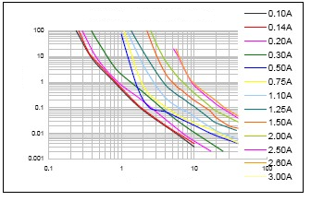

GR-MSMD系列动作时间曲线图

